V 6 (L) – Bestimmung des Sauerstoffanteils
Im Gegensatz zu Versuch V5, der rein qualitativer Natur ist, ist dieser Versuch auch geeignet, den Sauerstoffanteil der Luft quantitativ zu messen. Diese Messung geschieht dadurch, dass ein gemessenes Volumen an Raumluft mehrmals über erhitzte Eisenwolle in einem Verbrennungrohr gedrückt wird, wodurch das Eisen zu Eisenoxid reagiert und der Sauerstoff aus der Luft entfernt wird. Um diesen Versuch verstehen zu können, müssen die SuS wissen, dass Eisen, wenn es erhitzt wird, mit Sauerstoff reagieren kann.

Gefahrenstoffe
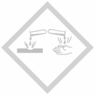 | 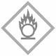 | 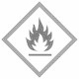

Materialien: Verbrennungsrohr; 2 Kolbenprober; kurze Schlauchverbindungen; Bunsenbrenner; Stative mit Klammern; Teelicht; Feuerzeug oder Streichhölzer
Chemikalien: Eisenwolle
Durchführung: Das Verbrennungsrohr wird in der Mitte mit ca. 3cm Eisenwolle befüllt. Danach werden die zwei Kolbenprober und das Verbrennungsrohr in die Stative eingespannt und mit einander über die Schläuche verbunden. Nun wird einer der Prober zusammengedrückt, so dass er bei 0ml ist. Der andere wird soweit aufgezogen, dass er bei 100 ml ist (eventuell muss er hierfür kurz von dem Verbrennungsrohr entfernt werden). Nun wird die Eisenwolle mit dem Bunsenbrenner erhitzt und die Luft langsam von dem einen Kolbenprober in den anderen gerdückt. Dieser Vorgang wird so lange wiederholt, bis die Eisenwolle nicht mehr aufglüht. Am Ende wird alle Luft in einen der Prober gedrückt und das Volumen gemessen. Außerdem kann dieser Kolbenprober nun vom restlichen Aufbau gelöst und genutzt werden, um das darin befindliche Gas mit einem Teelicht zu untersuchen.
Beobachtung: Das Volumen am Ende beträgt ca. 80ml, also 20% weniger als am Anfang. Außerdem wird die Eisenwolle an den Stellen, an denen sie aufglühte, ein wenig dunkler. Das restliche Gas aus dem Kolbenprober löscht das Teelicht sofort.
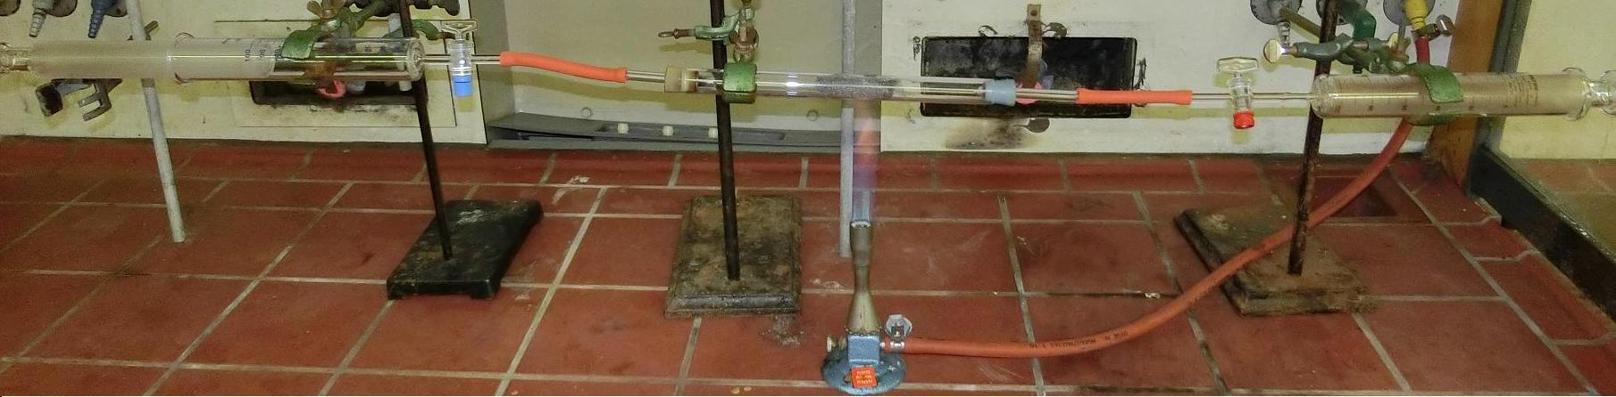
Abb. 6 - Aufbau zu Versuch 6; zwei Kolbenprober an einem Verbrennungsrohr mit Eisenwolle
Deutung: Der Sauerstoff aus der Luft in der Apparatur reagiert mit der Eisenwolle zu Eisenoxid und wird damit aus der Luft entfernt, weshalb das Volumen um ca. 21% (der Sauerstoffanteil in normaler Raumluft) abnimmt. Das restliche Gas ist in erster Linie Stickstoff, welches die Flamme des Teelichts erstickt.
Alternativen: Als Alternative kann dieser Versuch auch mit Kupferwolle durchgeführt werden, bei welcher die Reaktion mit dem Sauerstoff deutlicher zu erkennen wäre.
Entsorgung: Hausmüll, Luft
Literatur: Northolz, M., & Herbst-Irmer, R. (2009). Skript zum anorganisch-chemischen Grundpraktikum für Lehramtskandidaten. Göttingen: Universität Göttingen.

Unterrichtsanschlüsse Dieses Experiment ist in einer Unterrichtseinheit über Luft als Gasgemisch nicht notwendig sondern nur ergänzend zu dem vorherigen Versuch zu sehen, wenn die Klasse interessiert genug ist, bei diesem Versuch aufzupassen und in der Lage ist, die Vorgänge zumindest phänomenologisch zu verstehen. Für eine eher desinteressierte Klasse wäre dieser Versuch nicht effektstark genug und der zusätzliche Wissenserwerb die Zeit, die der Versuch benötigt, nicht wert.

